|  |
| --- |
| ЗАДАЧА 1: ОБЩАЯ ПОДГОТОВКА СИСТЕМЫ. |

Настроить сетевые адаптеры (свериться с demo.lab), возможно выкл\вкл адаптер. Проверить ping.

* *Sconfig* – для настройки системы\адаптера из командной строки.
* IWTM→ *nmtui* - настраиваем сетевой адаптер IWTM (свериться с адресом demo.lab).
* */etc/hosts* - настраиваем IP-адрес всех машин.
* */opt/iw/tm5/etc/consul/consul.json* - «bind_addr = (IP-адрес)» → *iwtm restart*.

Ввести компьютеры в домен:

* Проводник → Этот компьютер → Значок в верхнем левом углу → Имя ПК, имя домена, параметры рабочей группы → Изменить параметры → Свойства системы → 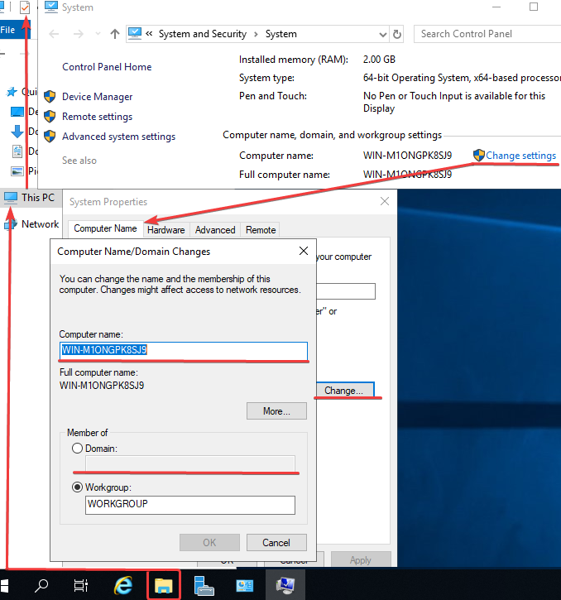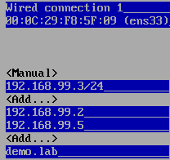

Настроить файрволл и включить общий доступ:

* AD → Средства → ГПО → Default Domain (2шт) → Конф.компьютер → Конф.Win → Монитор брандмауэра → Монитор брандмауэра → Свойства → Отключить защиту в Профиле домена

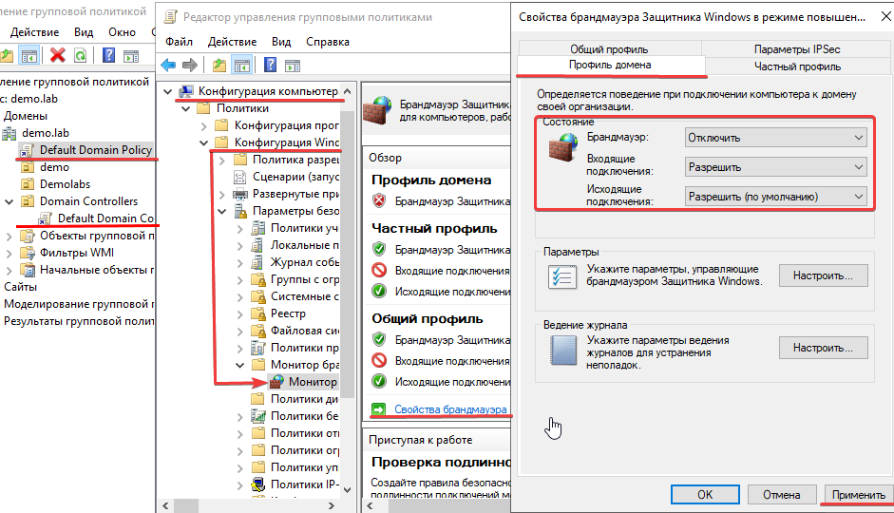

Оформить файл «отчет.txt» с данными машин и пользователей.

|  |
| --- |
| ЗАДАЧА 2: УПРАВЛЕНИЕ РЕДАКТОРОМ VI. |

|  |  |
| --- | --- |
| ESC | Перейти в командный режим |
| **i** | Войти в режим набора текста |
| **:wq** ENTER | Сохранить и выйти |

|  |
| --- |
| ЗАДАЧА 3: ПОДГОТАВЛИВАЕМ СИСТЕМУ ДЛЯ CRAWLER. |

* IWTM→ *vi /opt/iw/tm5/etc/web.conf* → в параметре «crawler» меняем 0 → 1.

Открываем порты для Crawler в командной строке:

* *New-NetFirewallRule -Action Allow -Direction Inbound -Name “Crawler 1337” -DisplayName “Crawler 1337” -Profile Any -Protocol TCP -LocalPort 1337*.
* *New-NetFirewallRule -Action Allow -Direction Inbound -Name “Crawler 6556” -DisplayName “Crawler 6556” -Profile Any -Protocol TCP -LocalPort 6556.*

|  |
| --- |
| ЗАДАЧА 4: ФИКС ДВОЯЩЕГОСЯ IP-АДРЕСА В IPCONFIG. |

Выполняется в командной строке:

* *netsh interface ipv4 show inter* (idx элемента ethernet).
* *netsh interface ipv4 set interface* (номер idx) *dadtransmits=0 store=persistent.*
* В службах (services) выключаем пункт DHCP Client.

|  |
| --- |
| ЗАДАЧА 5: ФИКС БАЗЫ ДАННЫХ. |

Отредактировать C:\Program Files\PostgreSQL\10\data\pg_hba.conf. Добавить строчку: «host all all 0.0.0.0/0», в секцию «IPv4 local connections»

МОДУЛЬ 1

|  |
| --- |
| ЗАДАЧА 1: НАСТРОЙКА КОНТРОЛЛЕРА ДОМЕНА |

Настройка AD → Средства → «Пользователи и компьютеры»:

* demo.lab (правая кнопка мыши) → Создать → Подразделение “название по заданию” → Создать\настроить пользователей\ПК и права (Domain admin) (уточнять по заданию).

|  |
| --- |
| ЗАДАЧА 2: НАСТРОЙКА DLP-СЕРВЕРА |

Настройка Active Directory:

* Средства (DNS) → DEMOLAB → Зоны прямого просмотра → demo.lab.
* Создать узлы (А и АААА) для каждой машины.
* Проверить настройки адаптера и соответствие DNS адреса.

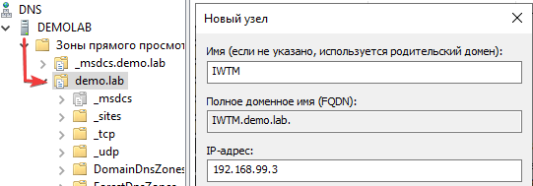

Войти в веб-консоль (IP-адрес iwtm) под пользователем officer. Синхронизировать каталог с домена и добавить пользователя из AD: Управление → LDAP-синхронизация → Создать (+) →

|  |
| --- |
| Имя сервера: произвольное  LDAP-сервер: IP-адрес demo.lab | LDAP-запрос: DC=DEMO,DC=LAB  Логин: (по заданию) | Пароль: xxXX1234 |

* Управление → Управление доступом → Пользователи (+): Добавить пользователя из LDAP →

|  |
| --- |
| Почта: (админ.консоли)@demo.lab | Роли: Администратор, Офицер безопасности  Области видимости: Полный доступ, VIP |

|  |
| --- |
| ЗАДАЧА 3: УСТАНОВКА\НАСТРОЙКА СЕРВЕРА МОНИТОРИНГА |

Установить PostgreSQL базу данных.

Установка DM:

|  |
| --- |
| Сервер: 127.0.0.1 | Имя: iwdm | Польз.:postgres | Пароль: xxXX1234  Локальный пользователь: officer\ xxXX1234  Соединение с TM: ip-iwtm, токен-веб | Адрес Платформы: ip-iwdm, токен-веб |

Войти в консоль управления: 127.0.0.1 → admin\ xxXX1234. Настраиваем Device Monitor:

* Инструменты → Настройки → Интеграция с службами каталогов.
* Инструменты → Пользователи консоли и роли → Добавить из AD → Выберите добавляемого пользователя для администрирования DM.

Установка Crawler:

* *ssh root@ip-адре* → *cat /opt/iw/tm5/etc/consul/consul.json* → скопировать «datacenter» и «encrypt».

|  |
| --- |
| IP-адрес: IP-IWTM | Имя: iwtm | Имя пользователя: iwtm_linux | Пароль: xxXX1234  TM-IP-адрес: IP-IWTM» | Имя: поле «datacenter» | Ключ: поле «encrypt»  Токен: веб-консоль. | Учетная запись: Локальная система |

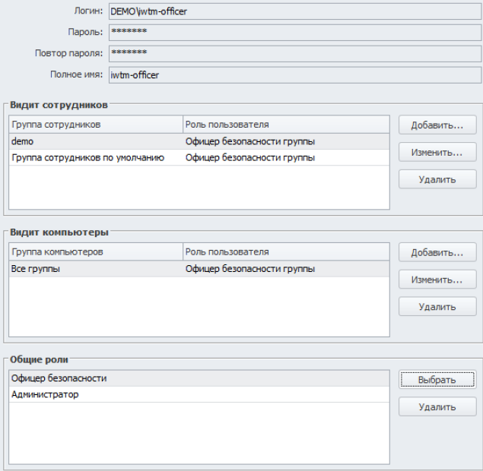Оформить файл «отчет.txt».

|  |
| --- |
| ЗАДАЧА 4: УСТАНОВКА АГЕНТА НА МАШИНЕ НАРУШИТЕЛЯ |

Установка агента мониторинга с помощью средств распространения (скриншот):

* Задачи → Создать задачу → Задача первичного распространения → Добавить «название клиентской машины»

|  |
| --- |
| Логин: DEMO\ «администратор домена» | Пароль: xxXX1234  Установить пароль на удаление агента мониторинга: xxXX123 |

Установка агента мониторинга с помощью ГПО (скриншот):

* Создать папку Share на IWDM → Свойства → Общий доступ → Для всех.
* Инструменты → Создать пакет установки → Установить пакеты в папку Share → Установить пароль
* demo.lab → GPM → Создать новую политику → Конф.компьютера → Политики → Конф.программ → Установка программ → Создать → Пакет → Удалить всех пользователей в безопасности → Добавить КОМПЬЮТЕР клиента → обновить ГПО на ПК demo.lab\клиента: gpupdate /force.

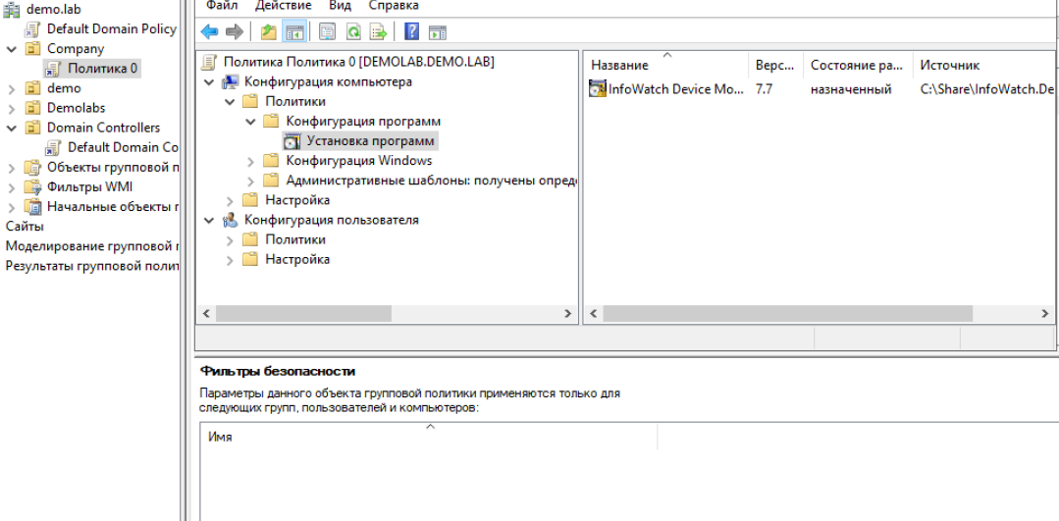

Оформить файл «отчет.txt»

МОДУЛЬ 2

|  |
| --- |
| ЗАДАЧА 0: ОФОРМЛЕНИЕ ЗАДАНИЙ И СКРИНШОТОВ |

Разделы/политики/группы и т. п. называются: «Политика 1» | «Правило 1.2» и т. д.

Все скриншоты необходимо сохранить в папке «Модуль 2»:

* Для созданной политики: CR-1.jpg. | Для работающей политики: RW-1.jpg.
* Для нескольких скринов одной политики: RW-«Н.задания»-«Н.скриншота».jpg. Н-р: RW-1-2.jpg

|  |
| --- |
| ЗАДАЧА 1: ПОДГОТОВКА СЕРВЕРА АГЕНТСКОГО МОНИТОРИНГА |

Настраиваем Device Monitor (скриншот):

* Политики → Создать политику → «название по заданию»
* Группы компьютеров → Создать группу устройств → «название по заданию» → Добавить клиентскую машину.

|  |
| --- |
| ЗАДАЧА 2: ПОЛИТИКИ DM. (СКРИНШОТЫ) |

Правило. Запретить печать на сетевых принтерах. Разрешить печать на локальных. (скриншот)

|  |
| --- |
| * Политики → Название → Device Monitor → Сетевой принтер → Запретить. * Политики → Название Н.1 → Device Monitor → Локальный принтер → Разрешить |

Правило. Запретить DropBox, разрешить GoogleDisk, остальные в режиме чтения. (скриншот)

|  |
| --- |
| * Название → Could Storage Monitor → DropBox (запретить), Google Drive (разрешить), все остальное (только скачивание). |

Правило. Заблокировать CD/DVD. В случае отсутствия CD/DVD - его создать. (скриншот)

|  |
| --- |
| − Название → Device Monitor → CD/DVD – Нет доступа |

Правило. Выдача временного доступа клиенту до заблокированного CD/DVD. (скриншот)

|  |
| --- |
| * Политика → Название → Инструменты → Временный доступ сотрудника → По телефону → Выбираем CD/DVD, сотрудника, код (с cli0машины), Н минут * Список устройств → Выбираем дисковод → Запросить доступ → Вводим код запроса в DM → Получаем код подтверждения. |

Правило. Запретить запуск приложения scalc.exe\mspaint.exe. (скриншот)

|  |
| --- |
| * Приложения → + → Название → Открываем → Только по имени приложения → Название файла (свойства приложения → расположение файла → свойства → копируем название). * Политика → Название → Application Monitor → Запретить запуск → Черный список → Название. |

Правило. Запретить создание снимков в текстовых редакторах wordpad.exe. (скриншот)

|  |
| --- |
| * Приложения → + → Название → Открываем → Только по имени приложения → Название файла (свойства приложения → расположение файла → свойства → копируем название). * Название → ScreenShot Control Monitor → Если запущены приложение |

Правило. Контроль за ПК при использовании браузера с снимками каждые 60 секунд\при переходе в другое окно. (скриншот)

|  |
| --- |
| * Приложения → + → Название → Название приложения браузера (свойства → расположение файла → свойства → копируем название) * Политика → ScreenShot Monitor → Всегда\если активно приложение → Название → 60 сек |

Правило. Запретить запись файлов на съёмные носители информации, оставить считывания информации (скриншот)

|  |
| --- |
| * Политика → Device Monitor → Съемное устройство хранения → Только чтение |

Правило. Разрешить использование доверенного носителя информации. (скриншот)

|  |
| --- |
| * Политика → Device Monitor → Съемное устройство хранения → Полный доступ на зашифрованные носители. * Белый список → + → Найти → Клиентская машина → Выбираем все съемные носители |

Правило. Необходимо поставить на контроль буфер обмена в notepad.exe\ notepad++.exe. (скриншот)

|  |
| --- |
| * Приложения → + → Только по имени приложения → Название файла (свойства приложения → расположение файла → свойства → копируем название). * Политика → Clipboard Monitor → В приложения кроме терминальной сессии: Название * Device Monitor – Журнал → + → Новый фильтр. |

Правило. Запретить использовать терминальные сессии. (скриншот)

|  |
| --- |
| * Политики → Device Monitor → Терминальный порт → Использования запрещено. |

Правило. Запретить передачу файлов с расширением .jpg (.jpeg) на съемные носители информации\сетевое расположение. (скриншот)

|  |
| --- |
| * Политики → File Monitor → Приемник копирования → Сетевые ресурсы → Маска файла: *.jpg, *.jpeg → Категория файла: Графические данные → Разрешить копирование и создавать события с теневыми копиями (запретить если доступно). * IWDM → Браузер → Списки → Теги → + → Название * Объекты защиты → + → Название * Технологии → Категории и термины → + → Название + Название * Политики → Добавить политику → Название → Защищаемые данные: Название → Файловый форматы: JPEG. * Передача → Добавить правило → В оба направления → Тип события: все → Компьютеры: по заданию → Вердикт: Заблокировать → Уровень: Высокий → Тег: Название. |

|  |
| --- |
| ЗАДАЧА 3: ГРУППОВЫЕ ПОЛИТИКИ. (СКРИНШОТЫ) |

Скрин при выполнении\после выполнения (вкладка Параметры ( кнопка «Добавить»))

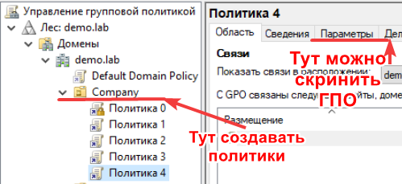У групповых политик очистить фильтр безопасности и добавлять пользователя\компьютер по заданию. Чтобы обновить ГПО на ПК клиента: gpupdate /force.

Политика. Настроить политику паролей и блокировки. (скриншот)

|  |
| --- |
| * Конфигурация компьютера → Политики → Конфигурация Windows → Параметры безопасности → Политики учетных записей → Политика паролей * Конфигурация компьютера → Политики → Конфигурация Windows→ Параметры безопасности → Политики учетных записей → Политика блокировки учетных записей. |

Политика. Запретить запуск приложений: PowerShell, ножницы, сведения о системе. (скриншот)

|  |
| --- |
| * Конфигурация пользователя → Политики → Административные шаблоны → Система → Не запускать указанные приложения (powershell.exe, SnippingTool.exe, wordpad.exe, notepad.exe,) |

Политика. Запретить использование: панели управления, реестра, командной строки. (скриншот)

|  |
| --- |
| * Конфигурация пользователя → Политики → Административные шаблоны → Система →Запретить доступ к средствам редактирования реестра. * Конфигурация пользователя → Политики → Административные шаблоны → Система →Запретить использование командной строки. * Конфигурация пользователя → Политики → Административные шаблоны → Панель управления → Запретить доступ к панели управления. |

Политика. Запретить пользователю самостоятельно менять обои рабочего стола. (скриншот)

|  |
| --- |
| * Конфигурация пользователя → Политики → Административные шаблоны → Панель управления → Персонализация → Запрет изменения фона рабочего стола. |

Политика. При входе на компьютер 2 отображается сообщение с именем сервера. (скриншот)

|  |
| --- |
| * Конфигурация компьютера → Политики → Конфигурация Windows → Параметры безопасности → Локальные политики → Параметры безопасности → Интерактивный вход в системы: текст сообщения для пользователей при входе → demo.lab. |

Политика. Отключить возможность локального входа для пользователей. (скриншот)

|  |
| --- |
| * Конфигурация компьютера → Политики → Конфигурация Windows → Параметры безопасности → Локальные политики → Назначение прав пользователя → Запретить локальный вход |

Политика. Запретить показ анимации при входе в систему (скриншот)

|  |
| --- |
| * Конфигурация компьютера → Политики → Административные шаблоны → Система → Вход в систему → Показать анимацию при первом входе в систему = Отключено. |

МОДУЛЬ 3

|  |
| --- |
| ЗАДАЧА 1: ОФОРМЛЕНИЕ ЗАДАНИЙ И СКРИНШОТОВ |

Для настройки политик используйте файл AdditionalFiles.iso в datastore1.

Задание 1. Необходимо выключить или удалить стандартные политики и отключить стандартные каталоги объектов защиты (такого задания может не быть).

Задание 2. Создайте локальную группу пользователей и добавьте Н пользователей.

* Персоны → Пользовательские группы → Создать группу. Добавить пользователей в группу.

Задание 3. Создать список веб-ресурсов. Добавить сайты: rt.ru, infotecs.ru, vmware.com.: Списки → Веб-ресурсы → Создать список веб-ресурсов → Название → Перейти к списку → Добавить веб-ресурс.

Задание 4. Настроить периметр компании: Почтовый домен компании, список веб-ресурсов, группа персон, исключить из перехвата почту генерального директора.

* Списки → Периметры → Компания → Контакты → Почтовый домен: @demo.lab | Список веб-ресурсов: Сайты партнеров | Группа персон: Название.
* Исключить из перехвата → Контакты: kornilov@demo.lab (или другая почта).

|  |
| --- |
| ЗАДАЧА 1: ПОДГОТОВКА ВЕБ→КОНСОЛИ |

Политика. Запретить сотрудникам, кроме отдела кадров отправлять документы с паспортными данными. Вердикт: разрешить | Уровень нарушения: низкий | Тег: Название.

|  |
| --- |
| * Списки → Теги → +: * Объекты защиты: + → Перейти в каталог → +: Название → Добавить условие (…или …или) → Поиск: паспорт (текстовые\графические) → Создать объект защиты на каждый выбранный элемент * Политики → Добавить политику: Защиты данных → Защищаемые данные → Объекты: добавить только объект → Сохранить * Передача → Направление: В одну сторону → Тип события: Все → Компьютеры: Все → Отправители: не HR → Получатели: не Компания → Вердикт: Разрешить → Уровень: Низкий → Теги: Название |

Политика. Вести наблюдение за передачей документа договора. Документ может изменяться: 50%.

|  |
| --- |
| * Списки → Теги → +: * Технологии → Эталонные документы: + → Порог цитируемости: 50%\50% → +: Договор * Объекты защиты: + → Условие: Договор (эталонные док.) * Политики → Добавить политику: Защиты данных → Защищаемые данные: каталог → Правило передачи → Направление: В одну сторону → Тип события: Все → Компьютеры: Все → Получатели: не Компания → Вердикт: Разрешить → Уровень: Низкий → Тег: Название |

Политика. Необходимо запретить обмен фотографией и измененной (до ≈50%) фотографией котика. Вердикт: блокировать | Уровень нарушения: низкий | Тег: Название

|  |
| --- |
| * Списки → Теги → +: Название * Технологии → Эталонные документы → +:Название, 10%\50% → +: котик.jpg * Объекты защиты → +: Название → +: Название → Условие: котик (эталонные док.) * Политики → Добавить политику: Защиты данных → Защищаемые данные: каталог → Правило передачи → Направление: В одну сторону → Тип: Все → Отправитель: Company → Получатель: Company → Вердикт: Заблокировать → Уровень: Низкий → Теги: Название |

Политика. Отслеживать документы с печатью всем сотрудникам, кроме отдела бухгалтерии и генерального директора (внутри и за пределами компании без контроля). Вердикт: разрешить | Уровень нарушения: низкий | Тег: Название

|  |
| --- |
| * Технологии → Печати → +: Название → +: Печать * Объекты защиты → +: Название → Перейти в каталог → +: Название → Добавить условие → Поиск: Печать (печати) → Создать объект защиты на каждый выбранный элемент * Списки → Теги → +: Название * Политики → Добавить политику: Защиты данных → Объект защиты: добавить только объект → Сохранить * Передача → Направление: В оба направления → Тип: Все → Компьютеры: Все (1 кли.машина) → Отправитель: не Kornilov, Accounting → Вердикт: Разрешить → Уровень: Низкий → Тег: Название. |

Политика. Необходимо отслеживать передачу данных кредитных карт\сканов.

Вердикт: разрешить | Уровень нарушения: средний | Тег: Название

|  |
| --- |
| * Объекты защиты → +: Название → Перейти в каталог → +: Название → Добавить условие → Поиск: Карта, номер, номер (16 цифр) (Графический\текстовой) → Создать объект защиты на каждый выбранный элемент * Списки → Теги → +: Название * Политики → Добавить политику: Политику защиты → Объект защиты: добавить только объект → Сохранить * Передача → Направление: В одну сторону → Тип: Все → Компьютеры: клиентские машины (2 шт) → Отправители: Accounting → Вердикт: Заблокировать → Уровень: Высокий → Тег: Название |

Политика. Настроить мониторинг выгрузок БД: телефоны, ИНН, Регистрационный номер, ОКФС, ОКВЭД, ОКОПФ и в 1 документе → более 5 компаний. При отправке из определенного отдела. Вердикт: разрешить | Уровень нарушения: средний | Тег: Название.

|  |
| --- |
| * Технологии → Выгрузка из БД → +: Название → +:Выгрузка из БД.csv → Редактировать → Условие обнаружения: 5+7+10+14+16+18 (количество цифр в каждом объекте) * Объекты защиты → +: Название → Перейти в каталог → +: Название → Добавить условие → Поиск: Выгрузка из БД (выгрузки из БД) * Списки → Теги → +: Название * Политики → Добавить политику→ Объект защиты: каталог объектов защиты → Сохранить * Передача → Направление: В одну сторону → Тип: Все → Компьютеры: Все (1 клиентская машина) → Отправители: не HR → Вердикт: Разрешить → Уровень: Средний → Тег: Название |

Политика. Контроль передачи содержащие слова: «абонент», «оборудование», «услуга» в 1 сообщении\документе одновременно. Отправляются за пределы компании (кроме отдела IT). Вердикт: разрешить | Уровень нарушения: средний | Тег: Название

|  |
| --- |
| * Списки → Теги → +: Название * Технологии → Категории и термины: + (вес: 1, учитывать: все) → +: Слово, Характеристический, Учитывать регистр. (повторить для каждого слова) * Объекты защиты: + → Категории (созданное ранее «Категории и термины) * Политики → Добавить политику: Защиты данных → Защищаемые данные: каталог → Правило передачи → Направление: В одну сторону → Тип события: Все → Вердикт: Разрешить → Уровень: Низкий → Тег: Название |

Политика. Для мониторинга движения анкет необходимо вести наблюдение за анкетами компании за пределы компании, запрещая любую внешнюю передачу документов в пустых и заполненных бланках. Кроме генерального директора и совета директоров. Вердикт: разрешить | Уровень нарушения: средний | Тег: Название

|  |
| --- |
| * Технологии → Эталонные документы: + → Порог цитируемости: 25%\25% → +: Анкета участника * Технологии → Бланки: + → +: Анкета участника |

Политика. Блокировать передачу (контролировать) файлов формата .mp4\ссылок чатов IRC. Вердикт: заблокировать | Уровень нарушения: средний | Тег: Название

|  |
| --- |
| * irc://[^\s/]+(/[^\s/]+)? |

Политика. Предотвратить передачу паролей в открытом виде. Любым указанным способом: социальные сети и прочие ресурсы (в браузере), мессенджеры, почта, флешки. Контролировать наличие паролей в сетевых каталогах. Пользователи отдела ИТ могут рассылать совершенно свободно, но только внутри компании. Стандартизированные форматы паролей (кириллица): 6 букв – 1 знак !?#$^/_& – 2→4 цифры – 4 буквы – 2→3 знака !?#$^/_& (например, ПаРолЬ#67рКнЕ!? ).

Вердикт: разрешить | Уровень нарушения: средний | Тег: Название

|  |
| --- |
| * Политики – Направления: Тип: Все * [А-Яа-я]{6}[!?#$^/_&]{1}[0-9]{2,4}[А-Яа-я]{4}[!?#$^/_&]{2,3} |

Политика. Контролировать передачу архивов, файлы таблиц только за пределы компании. Вердикт: разрешить | Уровень нарушения: Низкий | Тег: Название

|  |
| --- |
|  |